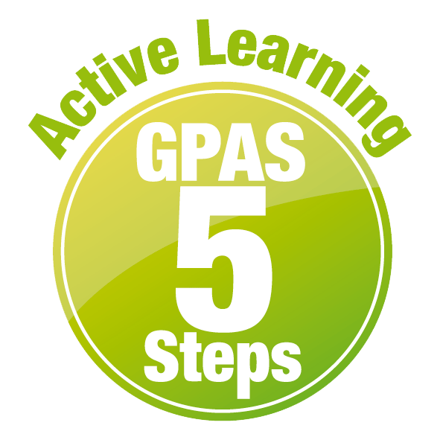
หน่วยการเรียนรู้ที่ 4 ร่างกายของเรา
แผนการจัดการเรียนรู้ที่ 3
เรื่อง การทำงานร่วมกันของส่วนต่าง ๆ ของร่างกาย : 1


ชั้นประถมศึกษาปีที่ 1 เวลาเรียน 1 ชั่วโมง
มาตรฐานการเรียนรู้และตัวชี้วัด

มาตรฐานการเรียนรู้
มาตรฐาน ว 1.2 เข้าใจสมบัติของสิ่งมีชีวิต หน่วยพื้นฐานของสิ่งมีชีวิต การลำเลียงสาร
เข้าและออกจากเซลล์ ความสัมพันธ์ของโครงสร้างและหน้าที่ของระบบต่าง ๆ
ของสัตว์และมนุษย์ที่ทำงานสัมพันธ์กัน ความสัมพันธ์ของโครงสร้างและหน้าที่
ของอวัยวะต่าง ๆ ของพืชที่ทำงานสัมพันธ์กัน รวมทั้งนำความรู้ไปใช้ประโยชน์
ตัวชี้วัด
ว 1.2 ป.1/1 ระบุชื่อ บรรยายลักษณะและบอกหน้าที่ของส่วนต่าง ๆ ของร่างกายมนุษย์ สัตว์
และพืช รวมทั้งบรรยายการทำหน้าที่ร่วมกันของส่วนต่าง ๆ ของร่างกายมนุษย์
ในการทำกิจกรรมต่าง ๆ จากข้อมูลที่รวบรวมได้

จุดประสงค์การเรียนรู้
1. อธิบายการทำงานร่วมกันของส่วนต่าง ๆ ของร่างกายมนุษย์ได้ (K)
2. สืบสอบข้อมูลเกี่ยวกับการทำงานร่วมกันของส่วนต่าง ๆ ของร่างกายมนุษย์ อย่างรวมพลัง
ด้วยความใฝ่รู้ได้ (P)
3. มีความใฝ่รู้ (A)


สาระการเรียนรู้
อวัยวะแต่ละส่วนของร่างกายจะทำหน้าที่ร่วมกันในการทำกิจกรรมในชีวิตประจำวัน


สมรรถนะสำคัญของผู้เรียน

1. ความสามารถในการสื่อสาร
- การอธิบาย การเขียน การพูดหน้าชั้นเรียน
2. ความสามารถในการคิด
- การสังเกต การคิดวิเคราะห์ การสร้างคำอธิบาย การอภิปราย การสื่อความหมาย
การสืบสอบโดยใช้กระบวนการทางวิทยาศาสตร์
3. ความสามารถในการแก้ปัญหา
(-)
4. ความสามารถในการใช้ทักษะชีวิต
- กระบวนการกลุ่ม
5. ความสามารถในการใช้เทคโนโลยี
- การสืบสอบข้อมูลจากเทคโนโลยีสารสนเทศ

คุณลักษณะอันพึงประสงค์

ใฝ่เรียนรู้

คำถามสำคัญ

(-)


การจัดกิจกรรมการเรียนรู้


ขั้นสังเกต รวบรวมข้อมูล (Gathering)
• • • • • • • • • • • • • • • • •

1. นักเรียนร่วมกันร้องเพลงและแสดงท่าทางประกอบเพลงตามจินตนาการ ดังนี้

กำมือขึ้นแล้วหมุน ๆ ชูมือขึ้นโบกไปมา
กำมือขึ้นแล้วหมุน ๆ ชูมือขึ้นโบกไปมา
กางแขนขึ้นและลง พับแขนมือแตะไหล่
กางแขนขึ้นและลง ชูมือขึ้นหมุนไปรอบตัว

2. นักเรียนร่วมกันตอบคำถามว่า จากเพลงที่ร้องและแสดงท่าทางประกอบเพลง ต้องใช้อวัยวะภายนอกอะไรบ้าง (ตัวอย่างคำตอบ มือ แขน ไหล่ ขาและเท้า)
3. นักเรียนสังเกตภาพ แล้วร่วมกันสนทนาและแสดงความคิดเห็น โดยร่วมกันตอบคำถาม ดังนี้
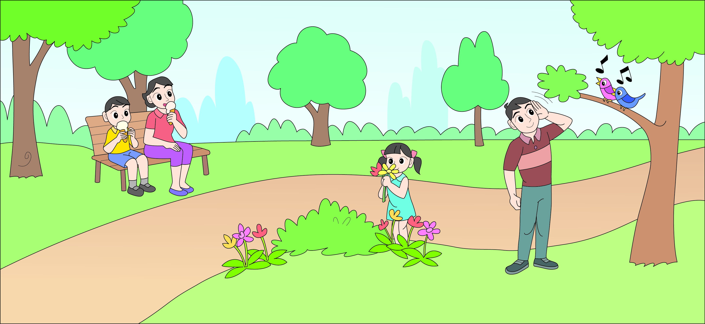

3.1 เราใช้อวัยวะใดในการมองเห็นสีที่หลากหลาย (ตา)
3.2 เราใช้อวัยวะใดในการฟังเสียงนกร้อง (หู)
3.3 เราใช้อวัยวะใดในการได้กลิ่นดอกไม้ (จมูก)
3.4 เราใช้อวัยวะใดในการรับประทานไอศกรีม (ปาก)

4. นักเรียนแบ่งกลุ่ม กลุ่มละ 4 คน คละเพศ และคละนักเรียนเก่ง ปานกลาง และอ่อน
(หรือจะแบ่งกลุ่มด้วยวิธีการต่าง ๆ เพิ่มเติมได้) โดยแต่ละกลุ่มปฏิบัติกิจกรรมตามขั้นตอน ดังนี้
4.1 ทบทวนบทบาทหน้าที่ของสมาชิกในกลุ่มว่าต้องทำหน้าที่อย่างไรบ้างในการดำเนินการ
ด้วยกระบวนการทำงานกลุ่ม เช่น หัวหน้ากลุ่ม มีหน้าที่ .................. ผู้จดบันทึก มีหน้าที่ ................

ผู้เสนอรายงาน มีหน้าที่ .............. อื่น ๆ .................................
การทำงานกลุ่ม ควรจับคู่ 2 คน หรือ 3 คน เป็นอย่างมาก ไม่ควรเกิน 4 คน เพื่อให้รู้จัก
การแบ่งงานกันและแสดงความคิดเห็นในกลุ่มเล็กก่อน สร้างเสริมทักษะศตวรรษที่ 21
ด้านการเรียนรู้วิธีเรียนและการร่วมมือทำงานเป็นทีม

5. นักเรียนแต่ละกลุ่มร่วมกันอย่างรวมพลังศึกษา วางแผน สืบสอบข้อมูลเกี่ยวกับการทำงาน
ร่วมกันของส่วนต่าง ๆของร่างกาย จากหนังสือเรียน และแหล่งการเรียนรู้ที่หลากหลาย รวบรวมข้อมูล
แล้วออกแบบวิธีนำเสนอให้น่าสนใจในแบบผังกราฟิก จากนั้นนำข้อมูลที่ได้มาแลกเปลี่ยนกันและตรวจสอบความถูกต้อง


ขั้นคิดวิเคราะห์และสรุปความรู้ (Processing)
• • • • • • • • • • • • • • • • • • • •

6. นักเรียนร่วมกันวิเคราะห์ และอภิปรายผลการสืบสอบในประเด็น ความเหมือนและความแตกต่าง
ของผลการสืบสอบ
7. นักเรียนร่วมกันสรุปสิ่งที่เข้าใจเป็นความรู้ร่วมกันเกี่ยวกับการทำงานร่วมกันของส่วนต่าง ๆ
ของร่างกายว่า อวัยวะของร่างกายมีหน้าที่แตกต่างกันเพื่อให้เหมาะสมในการดำรงชีวิต อวัยวะแต่ละส่วน
จะทำหน้าที่ร่วมกันในการทำกิจกรรมในชีวิตประจำวัน


สื่อการเรียนรู้/แหล่งการเรียนรู้

1. หนังสือเรียน รายวิชาพื้นฐาน วิทยาศาสตร์ ชั้นประถมศึกษาปีที่ 1
ของสถาบันพัฒนาคุณภาพวิชาการ (พว.)
2. แบบฝึกหัด รายวิชาพื้นฐาน วิทยาศาสตร์ ชั้นประถมศึกษาปีที่ 1
ของสถาบันพัฒนาคุณภาพวิชาการ (พว.)
3. ชุดกิจกรรมการเรียนรู้พัฒนาการคิดวิเคราะห์ รายวิชาพื้นฐาน วิทยาศาสตร์ ชั้นประถมศึกษาปีที่ 1
ของสถาบันพัฒนาคุณภาพวิชาการ (พว.)
4. ภาพเด็กกำลังรับประทานไอศกรีม
5. ภาพเด็กกำลังดมกลิ่นดอกไม้
6. ภาพผู้ชายกำลังฟังเสียงนกร้อง
7. แหล่งการเรียนรู้ทั้งภายในและภายนอกโรงเรียน

การประเมินการเรียนรู้

1. ประเมินความรู้ เรื่อง การทำงานร่วมกันของส่วนต่าง ๆ ของร่างกาย (K) ด้วยแบบทดสอบ
2. ประเมินการสืบสอบข้อมูล (P) ด้วยแบบประเมิน
3. ประเมินคุณลักษณะอันพึงประสงค์ ด้านใฝ่เรียนรู้ (A) ด้วยแบบประเมิน


แบบประเมินตามสภาพจริง (Rubrics)

แบบประเมินการสืบสอบข้อมูล
รายการการประเมิน | ระดับคุณภาพ
รายการการประเมิน | 4 | 3 | 2 | 1
1. การวางแผนค้นคว้า  ข้อมูลจาก  แหล่งการเรียนรู้ | วางแผนที่จะค้นคว้าข้อมูล  จากแหล่งการเรียนรู้  ที่หลากหลายเชื่อถือได้  และมีการเชื่อมโยงให้เห็น  เป็นภาพรวม แสดงให้เห็น  ถึงความสัมพันธ์ของ  วิธีการทั้งหมด | วางแผนที่จะค้นคว้าข้อมูล  จากแหล่งการเรียนรู้  ที่หลากหลาย และเหมาะสม  แต่ไม่มีการเชื่อมโยง  ให้เห็นเป็นภาพรวม | วางแผนที่จะค้นคว้าข้อมูล  จากแหล่งการเรียนรู้  โดยมีครูหรือผู้อื่น  แนะนำบ้าง | ไม่มีการวางแผนที่จะ  ค้นคว้าข้อมูลจาก  แหล่งการเรียนรู้อย่าง  เป็นระบบ
2. การเก็บรวบรวม  ข้อมูล | เก็บรวบรวมข้อมูล  ตามแผนที่กำหนด  ทุกประการ | เก็บรวบรวมข้อมูล  โดยคัดเลือกและ/หรือ  ประเมินข้อมูล | เก็บรวบรวมข้อมูล  โดยไม่มีการคัดเลือก  และ/หรือประเมินข้อมูล | เก็บรวบรวมข้อมูล  เป็นระยะ ขาดการประเมินเพื่อคัดเลือก
3. การจัดกระทำข้อมูล  และการนำเสนอ | จัดกระทำข้อมูล  อย่างเป็นระบบ  มีการเชื่อมโยงให้เห็น  เป็นภาพรวม และนำเสนอ  ด้วยแบบต่าง ๆ อย่างชัดเจนถูกต้อง | จัดกระทำข้อมูล  อย่างเป็นระบบ มีการ  จำแนกข้อมูลให้เห็น  ความสัมพันธ์ นำเสนอ  ด้วยแบบต่าง ๆ ได้  อย่างถูกต้อง | จัดกระทำข้อมูล  อย่างเป็นระบบ  มีการยกตัวอย่างเพิ่มเติม  ให้เข้าใจง่ายและนำเสนอ  ด้วยแบบต่าง ๆ  แต่ยังไม่ถูกต้อง | จัดกระทำข้อมูลอย่าง  ไม่เป็นระบบ และนำเสนอไม่สื่อความหมาย  และไม่ชัดเจน
4. การสรุปผล | สรุปผลได้อย่างถูกต้อง  กระชับ ชัดเจน และ  ครอบคลุม มีเหตุผล  ที่อ้างอิงจากการสืบสอบได้ | สรุปผลได้อย่างกระชับ  แต่ยังไม่ชัดเจนและ  ไม่ครอบคลุมข้อมูล  จากการวิเคราะห์  ทั้งหมด | สรุปผลได้กระชับ  กะทัดรัด แต่ไม่ชัดเจน | สรุปผลโดยไม่ใช้  ข้อมูล และไม่ถูกต้อง

ข้อเสนอแนะของผู้บริหารสถานศึกษา

ลงชื่อ
( )
ตำแหน่ง

บันทึกหลังการสอน

ผลการจัดการเรียนการสอน

ปัญหา/อุปสรรค

แนวทางแก้ไข

ครูผู้สอน
( )
วันที่บันทึก

